**Урта Көшкәт мәктәбе Россия Герое Олег Исаев исемен йөртә**

[18 января 2016 в 17:53](http://baltaci.ru/index.php/news/date/list/2016-01-18%2017:53:48)

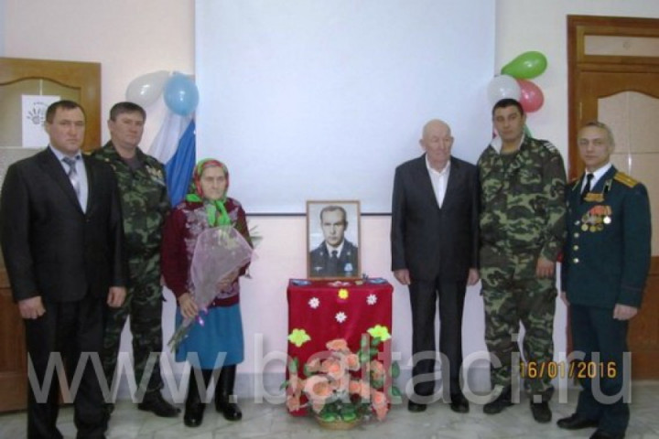

**Һәр елның гыйнвар аендаУрта Көшкәт урта мәктәбеүзенең укучысы, Иске Көшкәт авылында туыпүскән Россия Герое, очучы Исаев Олег Николай улының туган көнен зурлап искә ала. Әлеге чараны үткәрү мәктәп кысаларында гына калмыйча, район масштабларын да колачлый.**

Менәбыел да,16 гыйнваркөнеУртаКөшкәтуртамәктәбеөченистәкалырлыкитепүткәрелде. Елдагычаүтәторган спорт ярышларыбеләнбергәмәктәпөчензурсөенечбулган,районбашкармакомитетыныңкарарынигезендәмәктәпнеңисемеүзгәртелгәнэлмә такта эленде. ХәзериндеУртаКөшкәтуртамәктәбеО.Н.Исаевисеменйөртә.

Геройныңәтисе Николай Степанович һәмәнисе Вера Петровна чараныңиңкадерлекешеләребулдылар. Николай Степанович: "Олег - укудатырыш, спорттаалдынгы, олыларгаярдәмчелбулыпүсте, безнеңйөзгәкызыллыккитермәде. Сездә, укучылар, спортнысөегез, тырышыпукыгыз. Улыбызныңистәлегемәңгелекбулсын, алгатаба, без булмасак та, Олег Исаевны онытмасагызиде,"-дигәнтеләкләренҗиткерде, мәктәпколлективынарәхмәтбелдерепистәлеклебүләктапшырды.

БәйрәмдәхәрбикомиссариаттанГалимовФәритГабдеракыйпулы, Капитонов Руслан Ильяс улы, ШаһимәрдановРәйханЗарифҗанулыкатнаштылар.Аларныңһәрберсеилебезгә батыр улүстергәнәти-әниалдында баш иделәр,киләчәкбуынгаВатаннысакларга, түзем, тәвәккәл,ихтыярлыбулыргаөндәделәр.

Тантаналылинейкадакатнашучыларга Олег Исаев хезмәтиткән полк тарихытурында видеофильм күрсәтелде. Кыюйөрәклебуегетнеңбатырлыгыһәркемнеңкүңелентетрәндерде, бөекҗиңүләргәөндәде.

Чараныңикенчеөлеше спорт ярышларыбеләндәвамитте. ЯрышлардаЧепья, Кече Лызи, ТүнтәрһәмУртаКөшкәтмәктәпләренең спорт сөючеукучылары волейбол, чаңгыярышларындакөчсынаштылар.

Мәктәпкысаларындаүткәнчаңгыярышларыоешкантөстәбашланыпкитте, көнсалкынбулса да, ярыштакатнашучылараралыкныҗилтизлегедәйүтеп,финишкакилепҗиттеләр. Менәаларбезнеңҗиңүчеләребез: Макарова Полина, ХөснетдиноваАлисә, Кунаев Иван, Антонов Вадим. Бәйрәмдә спорт ярышыныңбутөре юкка түгел,чөнки Россия герое Исаев Олег балачагында, яшьлекелларындаяратыпчаңгы шуган. Аныңчаңгыбуенчаберенчеразрядлыбулуыбилгеле.

Волейбол ярышларында 4 мәктәптәпкилгәнуенчыларкөчсынашты.ЕгетләрарасындакискенкөрәшнәтиҗәсендәгомумиисәпбуенчаУртаКөшкәтуртамәктәбе, кызларарасындаЧепьяуртамәктәбеберенчеурынныяулады.

О.Н.ИсаевныңистәлегенәбагышланганчараныоештырудакатнашканУртаКөшкәтуртамәктәбе коллективы хезмәтенбилгеләпүтәсе, иганәчелекярдәмекүрсәткән "Дуслык" җәмгыятенәрәхмәтбелдерәсекилә.

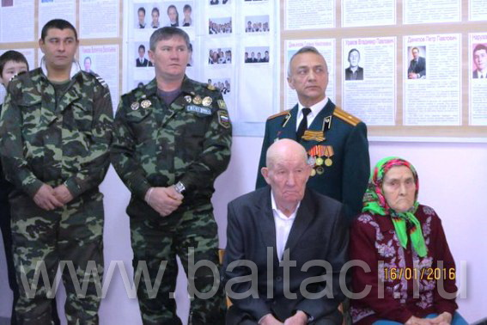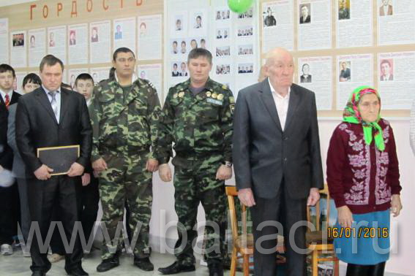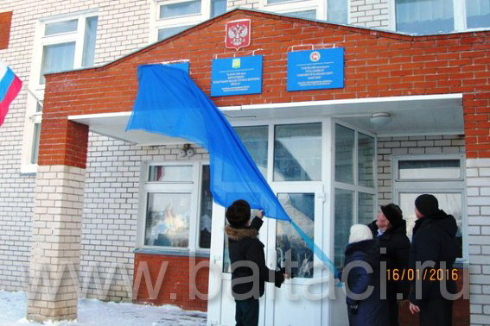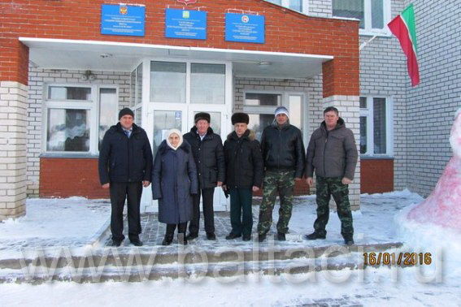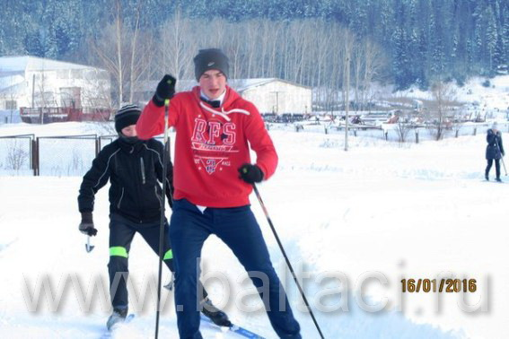

Фотоларны тулы күләмдә [фотогалереяда](http://www.baltaci.ru/tt/gallery/category/90-2016-01-16-18-25-06.html) карагыз.

Фазылҗанова Гүзәлия,

Зәйнуллина Гөлнар.